-привлечение внимания к семье как основному носителю культурных традиций общества; -выявление и поддержка талантливых детей.

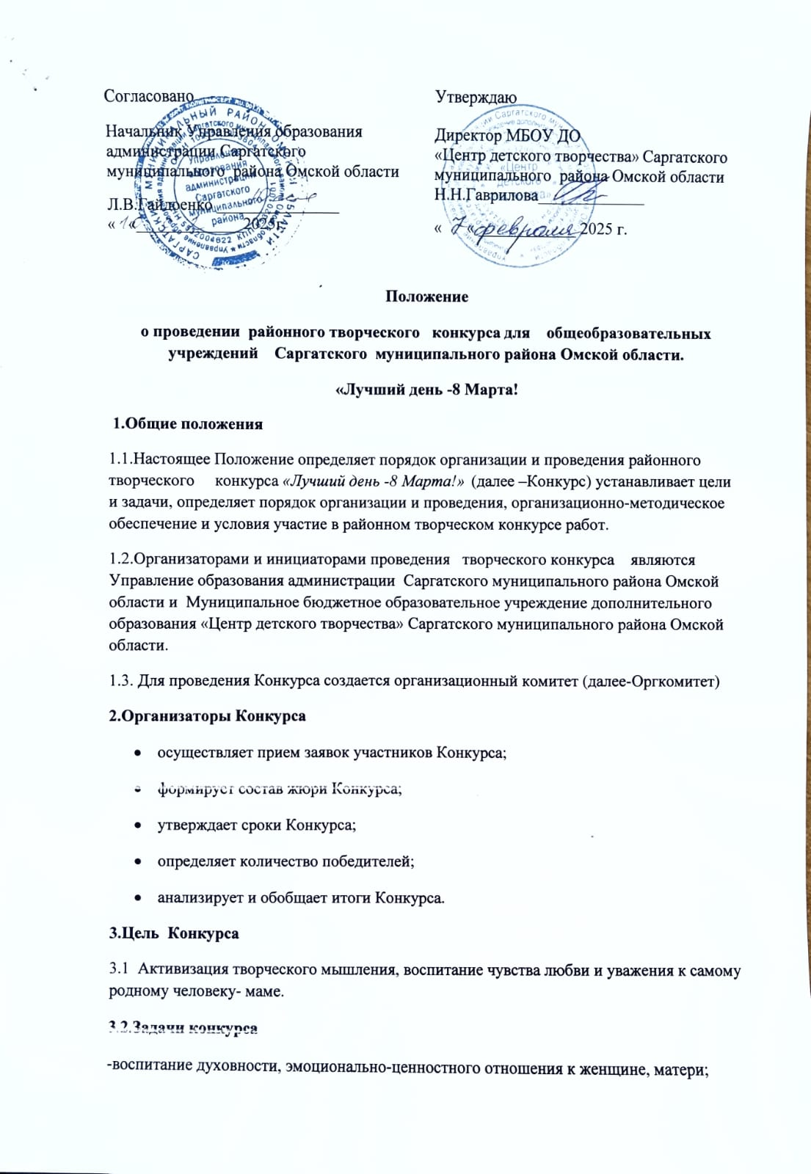

-развитие творческих способностей, фантазии, инициативы. постижение нравственных основ семьи, роли матери в воспитании детей.

**4. Место и время проведения**

**4.1** Конкурс проводится с 03 марта по 21 марта 2025 года на базе МБОУ ДО «Центр детского творчества».

**4.2.**Подведение итогов – 28.03.2025 г.

**5 . Участники Конкурса**

**5.1**. Для участия в конкурсе приглашаются обучающиеся образовательных учреждений р.п. Саргатское и Саргатского района.

**5.2 Конкурс для обучающихся проводится в трех возрастных категориях:**

* 1 категория – обучающиеся: 5-7 лет
* 2 категория – обучающиеся: 8-10 лет
* 3 категория - обучающиеся: 11-14 лет

**6. Условия проведения Конкурса**

**6.1.** На конкурс предоставляются рисунки нарисованные собственноручно. От каждого участника **(участников)** конкурса принимается не более одной работы. От образовательного учреждения не более 5 работ в каждой номинации.

**6.2.**Для участие в конкурсе необходимо предоставить заявку и конкурсные работы *(Приложение 1)* до 1 марта 2025 года по адресу р.п.Саргатское ул. Коммунальная 19 МБОУ ДО «Центр детского творчества» метод.кабинет. Гартман Л.Н. тел.83817821697 или адрес электронной почты: [**larisa.gartman1967@mail.ru**](mailto:larisa.gartman1967@mail.ru)

**6.3.**Заявка на Конкурс должна быть в печатном исполнении и отражать полную ин формацию об участнике (участниках) без применения сокращений. Заявка должна быть заверена подписью руководителя и печатью.

**6.4**.Доставка конкурсных работ осуществляется за счет участвующей стороны.

**6.5.**сведения, указанные в заявке, используются при оформлении наградных документов и для связи с участником!!! Будьте ВНИМАТЕЛЬНЫ!

**7. Номинации Конкурса:**

**7.1. рисунок к празднику («Мамин портрет»),** выполняется при помощи различных материалов( гуашь, акварель, пастель ,карандаши.) Формат А-4.

**Работы оцениваются по следующим критериям:**

1) самостоятельность работы – 5 баллов;

2) соответствие работы теме и номинации – 4 балла;

3) оригинальность работы – 4 балла;

4) соблюдение технических требований к работе – 2 балла;

5) техника выполнения работы – 2 балла;

**7.2. фотография «Я – копия мамы» (сюжетное фото)** фотографию мамы в детском возрасте необходимо совместить с фотографией ребенка в том же возрасте. Формат фото А-4( 400 DРI разрешение минимальное 1024 х 768)

**Работы оцениваются по следующим критериям:**

* Сюжет фотографии и соответствие представленных работ заявленной номинации Конкурса;
* Оригинальность:
* Качество фотографии( фокус, баланс светотени, композиция;
* Информационная содержательность;
* Позитивная окраска фотоработы.

**7.2.1.От образовательного учреждения не более 5 работ в каждой номинации**

**7.3.праздничная открытка «Для тебя мамочка»** (рисование, любые техники, бумагопластики).Формат работы -20х15 см;

**Работы оцениваются по следующим критериям:**

1) самостоятельность работы – 2 балла;

2) соответствие работы теме и номинации – 1 балл;

3) оригинальность работы – 2 балла;

4) соблюдение технических требований к работе – 1 балл;

5) техника выполнения работы – 2 балла;

**8.ОБРАЗЕЦ ЗАПОЛНЕНИЯ ЭТИКЕТКИ**

1.Название работы

2.Название номинации

3.Ф.И. участника, класс

4.название образовательной организации

5.Руководитель: Ф.И.О. (полностью)

**9.Подведение итогов и награждение победителей**

9.1 Победители (1-е , 2-е и 3-е места) в каждой номинации Конкурса получают грамоты от Управления образования администрации Саргатского муниципального района Омской области.

9.2.Все участники, не занявшие призовые места, получают за участие электронный сертификат МБОУ ДО «Центр детского творчества».

**Приложение №1**

**Заявка**

**на участие в районном творческом конкурсе «Лучший день -8 Марта!»**

|  |  |  |  |  |  |  |  |
| --- | --- | --- | --- | --- | --- | --- | --- |
| **№ п.п** | **Название учреждения** | **ФИ**  **участника (полностью** | **Возраст детей** | **Номинация** | **Название работы** | **ФИО руководителя** | **Контактный**  **телефон** |

**М.П**